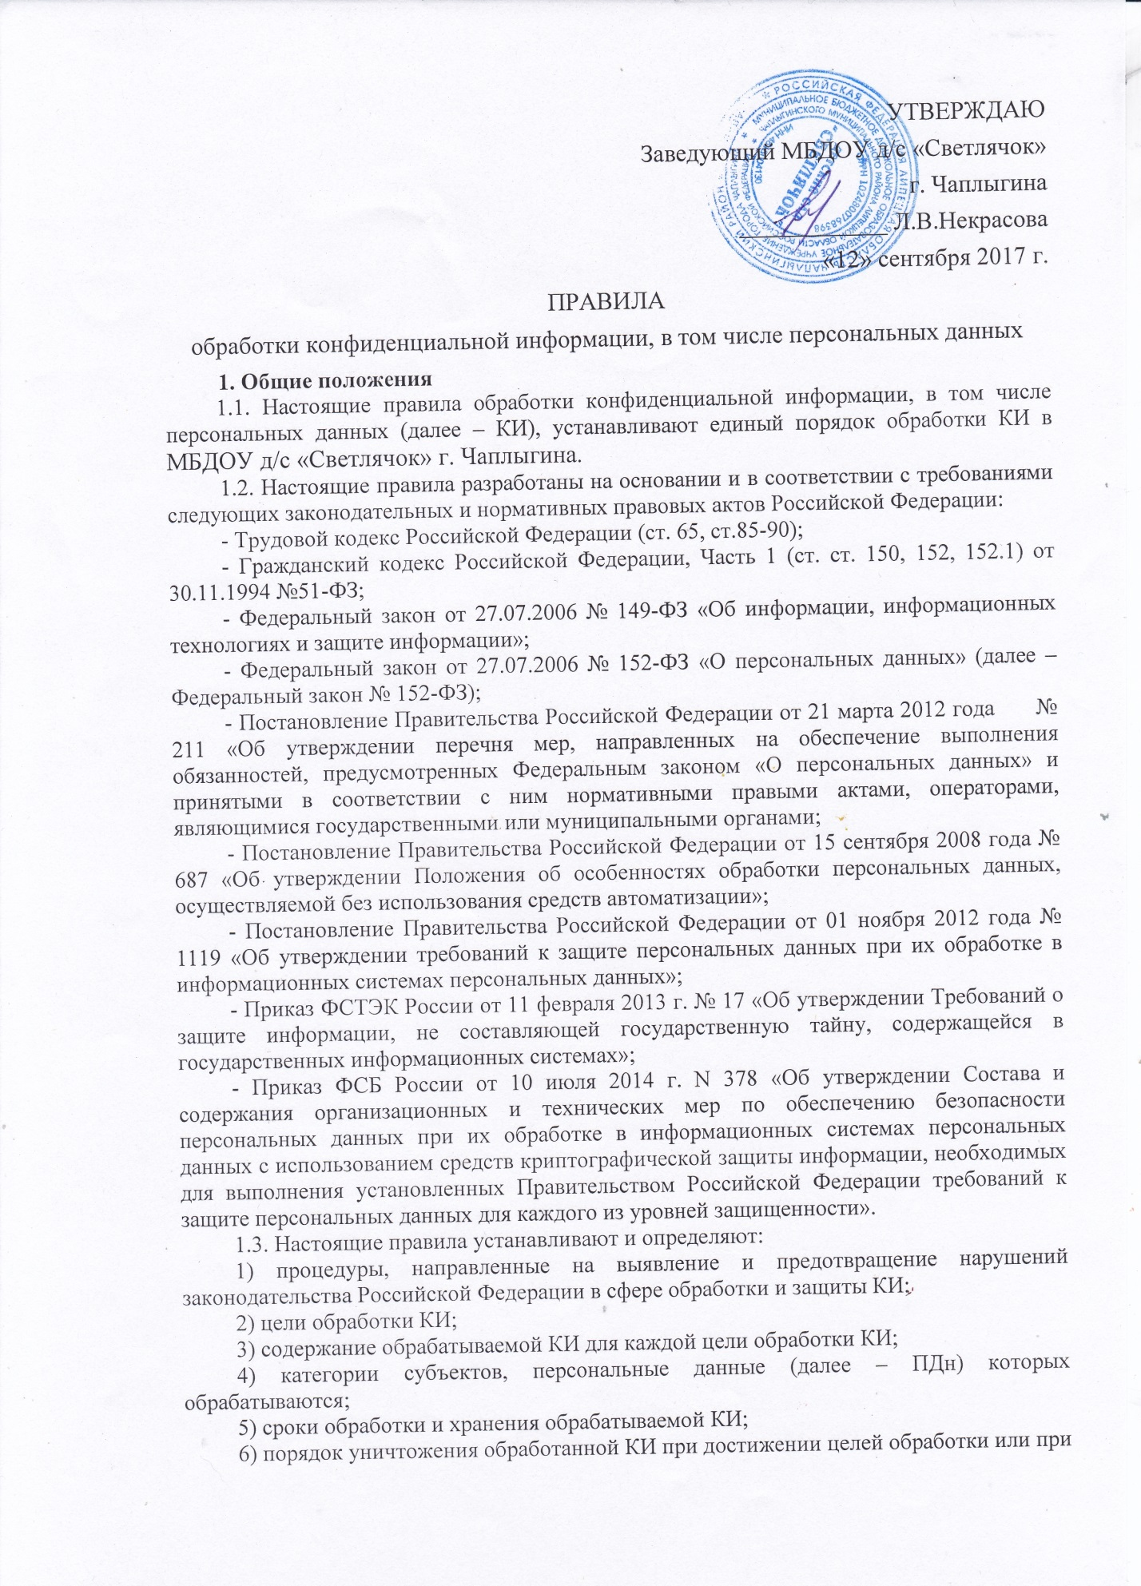

наступлении иных законных оснований.
1.4. Основные понятия и термины, используемые в настоящих Правилах, применяются в значениях, определенных Федеральным законом от 27.07.2006 № 149-ФЗ «Об информации, информационных технологиях и защите информации» и Федеральным законом от 27.07.2006 № 152-ФЗ «О персональных данных».
1.5. Муниципального бюджетного дошкольного образовательного учреждения детского сада «Светлячок» города Чаплыгина Чаплыгинского муниципального района Липецкой области Российской Федерации (далее – Организация или Оператор) является оператором персональных данных, осуществляющим обработку ПДн сотрудников и граждан.
1.6. Доступ к Правилам неограничен, так как Правила являются документом, определяющим политику Оператора в отношении обработки конфиденциальной информации, в том числе ПДн.
1.7. Правила являются обязательными для исполнения всеми сотрудниками Организации, имеющими доступ к КИ.
1.8. Правила вступает в силу с момента их утверждения и действуют до замены их новыми Правилами.

2. Процедуры, направленные на выявление и предотвращение нарушений, предусмотренных законодательством Российской Федерации в сфере конфиденциальной информации, в том числе персональных данных
2.1. Оператор при обработке КИ должен руководствоваться принципами и условиями определенными нормами главы 2 Федерального закона №152-ФЗ.
2.2. Права субъектов ПДн определены в главе 3 Федерального закона №152-ФЗ.
2.3. При определении обязанностей Оператора при сборе КИ и при обращении к нему субъектов ПДн Оператор должен руководствоваться главой 4 Федерального закона №152-ФЗ.
2.4. Оператор должен принимать меры направленные на обеспечение выполнения обязанностей предусмотренных Федерального закона №152-ФЗ, в частности:
- назначить ответственного за организацию обработки КИ в Организации;
- издать:
- документы, определяющие политику Оператора в отношении обработки КИ;
- локальные акты по вопросам обработки КИ;
- локальные акты, устанавливающие процедуры, направленные на предотвращение и выявление нарушений законодательства Российской Федерации, устранение последствий таких нарушений;
- применять правовые, организационные и технические меры по обеспечению безопасности КИ, в соответствии со статьей 19 Федерального закона №152-ФЗ «О персональных данных» и Приказом ФСТЭК России от 11 февраля 2013 г. № 17 «Об утверждении Требований о защите информации, не составляющей государственную тайну, содержащейся в государственных информационных системах»;
- осуществлять внутренний контроль и (или) аудит соответствия обработки ПДн Федеральному закону №152-ФЗ «О персональных данных» и принятым в соответствии с ним нормативным правовым актам, требованиям к защите КИ, политике оператора в отношении обработки КИ, локальным актам оператора;
- оценивать вред, который может быть причинён субъектам ПДн в случае нарушения законодательства Российской Федерации и настоящих Правил;
- ознакомить работников, непосредственно осуществляющих обработку КИ, с положениями законодательства Российской Федерации о ПДн, требованиями к защите КИ и настоящими Правилами;
- запрещать обработку КИ лицами, не допущенными к их обработке.
2.5. Обработка КИ должна осуществляется после получения согласия субъекта ПДн (за исключением случаев, предусмотренных частью 2 статьи 6 Федерального закона №152-ФЗ «О персональных данных»), при условии выполнения требований к защите КИ.
2.6. Безопасность КИ, при её обработке в информационных системах (далее – ИС), обеспечивает Оператор.
2.7. При обработке КИ необходимо соблюдать следующие требования:
- к работе с КИ допускаются только лица, назначенные соответствующим распоряжением руководителя Организации.
- в целях обеспечения сохранности документов, содержащих КИ, все операции по оформлению, формированию, ведению и хранению данной информации должны выполняться сотрудниками Организации, осуществляющими данную работу в соответствии со своими служебными обязанностями, зафиксированными в их должностных регламентах (инструкциях);
- на период обработки защищаемой информации в помещении могут находиться только лица, допущенные в установленном порядке к обрабатываемой информации.
2.8. Особенности обработки КИ с использованием средств автоматизации
2.8.1. Обработка КИ с использованием средств автоматизации осуществляется в ИС, состав которых должен быть определен в Перечне информационных систем.
2.8.2. Машинные носители КИ должны подлежать обязательной регистрации и учету, в соответствии с Приказом Организации, регламентирующим порядок учета и хранения носителей.
2.8.3. Обработка КИ должна осуществляться при условии выполнения требований к защите ПДн, утвержденных постановлением Правительства от 01.11.2012 г. №1119 «Об утверждении требований к защите персональных данных при их обработке в информационных системах персональных данных» и Приказом ФСТЭК России от 11 февраля 2013 г. № 17 «Об утверждении Требований о защите информации, не составляющей государственную тайну, содержащейся в государственных информационных системах».
2.8.4. Оператор при обработке КИ обязан принимать необходимые правовые, организационные и технические меры или обеспечивать их принятие для защиты КИ от неправомерного или случайного доступа к ним, уничтожения, изменения, блокирования, копирования, предоставления, распространения КИ, а также от иных неправомерных действий в отношении КИ. Состав и содержание таких мер утвержден приказом ФСТЭК России от 11.02.2013 г. № 17 «Об утверждении Требований о защите информации, не составляющей государственную тайну, содержащейся в государственных информационных системах».
2.9. Особенности обработки ПДн без использования средств автоматизации
2.9.1. Особенности обработки ПДн, осуществляемой без использования средств автоматизации, изложены в постановлении Правительства Российской Федерации от 15.09.2008 года № 687 «Об утверждении Положения об особенностях обработки персональных данных, осуществляемой без использования средств автоматизации» (Приложение № 1).
2.9.2. Особенности организации обработки ПДн, осуществляемой без использования средств автоматизации:
- ПДн при их обработке должны обособляться от иной информации, в частности, путем фиксации их на отдельных носителях;
- при фиксации ПДн на материальных носителях не допускается фиксация на одном материальном носителе ПДн, цели обработки которых заведомо несовместимы;
- для обработки различных категорий ПДн для каждой категории ПДн должен использоваться отдельный материальный носитель;
- лица, осуществляющие обработку ПДн, должны быть проинформированы о факте обработки ими ПДн, обработка которых осуществляется оператором без использования средств автоматизации, категориях обрабатываемых ПДн, а также об особенностях и правилах осуществления такой обработки, установленных нормативными правовыми актами федеральных органов исполнительной власти, органов исполнительной власти субъектов Российской Федерации, а также локальными правовыми актами организации;
- требования к типовым формам документов, характер информации в которых предполагает или допускает включение в них ПДн, изложены в п. 7 «Положения об особенностях обработки персональных данных, осуществляемой без использования средств автоматизации», утвержденного постановлением Правительства от 15.09.2008 года № 687;
- уточнение ПДн производится путем обновления или изменения данных на материальном носителе, а если это не допускается техническими особенностями материального носителя, - путем фиксации на том же материальном носителе сведений о вносимых в них изменениях либо путем изготовления нового материального носителя с уточненными ПДн.

2.9.3. Меры по обеспечению безопасности ПДн при их обработке, осуществляемой без использования средств автоматизации:
- обработка ПДн должна осуществляться таким образом, чтобы в отношении каждой категории ПДн можно было определить места хранения ПДн (материальных носителей) и установить перечень лиц, осуществляющих обработку ПДн либо имеющих к ним доступ;
- необходимо обеспечивать раздельное хранение ПДн (материальных носителей), обработка которых осуществляется в различных целях;
- при хранении материальных носителей должны соблюдаться условия, обеспечивающие сохранность ПДн и исключающие несанкционированный к ним доступ.

3. Цели обработки конфиденциальной информации, в том числе персональных данных
3.1. Цель обработки КИ определяется целями создания и видами деятельности Предприятия, а именно:
- обеспечение соблюдения законов и иных нормативных правовых актов в связи с оказанием муниципальных услуг и муниципальных функций;
- соблюдение порядка и правил приема на работу и исполнение условий трудового договора, установленных трудовым законодательством Российской Федерации;
- заполнение и использование базы данных автоматизированной информационной системы бухгалтерского учета, персонифицированного учета, налогового учета, в целях повышения эффективности, быстрого поиска, формирования отчётов.
3.2 . Субъектами, персональные данные которых обрабатываются для указанных целей, являются работники ДОУ, принимаемые в Организацию по трудовому договору, а так же лица, обратившиеся за предоставлением муниципальной услуги.

4. Содержание обрабатываемой конфиденциальной информации, в том числе персональных данных
4.1. Содержание обрабатываемой КИ должно определяться целью обработки КИ и утверждаться локальным актом Оператора (Перечень конфиденциальной информации, в том числе персональных данных, обрабатываемой в организации в связи с реализацией трудовых отношений, а также в связи с оказанием услуг).
4.2. Содержание обрабатываемых персональных данных определяется для каждой цели обработки персональных данных.

5. Категории субъектов, персональные данные которых обрабатываются:
1) сотрудники Оператора, состоящие с ним в трудовых отношениях.
2) не сотрудники Оператора, обратившиеся в Организацию по вопросам, касающимся установленной сферы ее деятельности.

6 . Сроки обработки и хранения обрабатываемых персональных данных
6.1. Хранение КИ должно осуществляться в форме, позволяющей определить субъекта ПДн, не дольше, чем этого требуют цели обработки КИ, если срок хранения КИ не установлен федеральным законом, договором, стороной которого, выгодоприобретателем или поручителем по которому является субъект ПДн.
6.2. Обрабатываемые КИ подлежат уничтожению либо обезличиванию по достижении целей обработки или в случае утраты необходимости в достижении этих целей, если иное не предусмотрено федеральным законом.
6.3. Основания для прекращения обработки КИ и сроки их уничтожения определены в частях 3, 4, 5 статьи 21 Федерального закона №152-ФЗ.
6.4. Основанием (условием) прекращения обработки КИ также является ликвидация Организации.
6.5. В случае отсутствия возможности уничтожения КИ в течение срока, указанного в частях 3, 4, 5 статьи 21 Федерального закона №152-ФЗ, Оператор осуществляет блокирование таких КИ или обеспечивает их блокирование (если обработка КИ осуществляется другим лицом, действующим по поручению Оператора) и обеспечивает уничтожение КИ в срок не более чем шесть месяцев, если иной срок не установлен федеральными законами.

7. Порядок уничтожения обработанных конфиденциальной информации, в том числе персональных данных, при достижении целей обработки или при наступлении иных законных оснований
7.1. При уничтожении материальных носителей содержащих КИ должно быть исключено ознакомление с ними посторонних лиц, неполное или случайное их уничтожение.
7.2. При необходимости уничтожения части КИ уничтожается материальный носитель с предварительным копированием сведений, не подлежащих уничтожению, способом, исключающим одновременное копирование КИ, подлежащих уничтожению или блокированию.
7.3. Уничтожение части КИ, если это допускается материальным носителем, может производиться способом, исключающим дальнейшую обработку этой КИ с сохранением возможности обработки иных данных, зафиксированных на материальном носителе (удаление, вымарывание).
7.4. Для уничтожения КИ Оператор создает комиссию. В состав комиссии включается ответственный за организацию обработки КИ. Уничтожение КИ производится в присутствии всех членов комиссии.
7.5. После уничтожения материальных носителей членами комиссии подписывается Акт об уничтожении КИ и в Журнале учета материальных носителей, а также в номенклатурах и описях дел проставляется отметка «Уничтожено, Акт №__ «___» _________ 201__ г.».

8. Ответственность за нарушение требований Федерального закона от 27.07.2006 № 152-ФЗ «О персональных данных»
8.1. Лица, виновные в нарушении требований Федерального закона №152-ФЗ, несут предусмотренную законодательством Российской Федерации ответственность.
8.2. Моральный вред, причиненный субъекту ПДн вследствие нарушения его прав, нарушения правил обработки КИ, установленных Федеральным законом №152-ФЗ, а также требований к защите КИ, установленных в соответствии с Федеральным законом №152-ФЗ, подлежит возмещению в соответствии с законодательством Российской Федерации. Возмещение морального вреда осуществляется независимо от возмещения имущественного вреда и понесенных субъектом ПДн убытков.

9. Заключительные положения
9.1. Сотрудники, определенные приказом по Организации, как пользователи, участвующие в обработке КИ, должны ознакомиться с настоящими правилами обработки КИ.
9.2. Обязанность доводить до сведения работников Оператора положения законодательства Российской Федерации о КИ, локальных актов по вопросам обработки КИ, требований к защите КИ лежит на лице, ответственном за организацию обработки КИ (п. 2, часть 4, статья 22.1 Федерального закона №152-ФЗ).

Заведующий Некрасова Л.В.

Лицо, ответственное за организацию

обработки конфиденциальной информации,
в том числе персональных данных

